**Acessando a propriedade de um objeto em JS**

**Primeira forma:** usando ponto



**Segunda forma:** usando colchetes

**Declaração for...in:** faz uma iteração sobre todas as porpriedades de um objeto

Sintaxe:

***for(let variável in objeto){***

***//Faça alguma coisa***

***}***

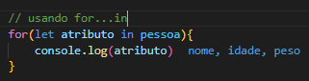**Ex.:**

**Adicionando propriedades**

Basta dar um nome e atribuir um nome à propriedade;

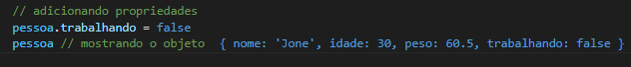**Ex.:**

**Excluindo propriedades**

Basta usa a keyword ***delete***

**Nota:** delete exclui apenas atributos de objetos

**Sintaxe*: delete objeto.propriedade***

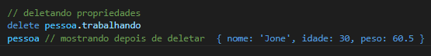**Ex.:**

**Criando objetos aninhados em outros**

É possível criar outros objetos dentro de outros como se fossem um propriedade.

Olhe o exemplo abaixo:

O objeto ‘carros’ é uma propriedade do objeto ‘objetos’. O objeto carros também tem as suas próprias propriedades: carro1, carro2, carro2

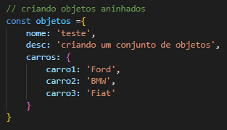

**Acessando as propriedades do objeto ‘carros’**

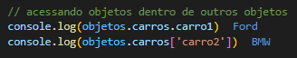

**Usando array dentro de objetos**

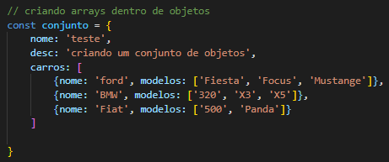

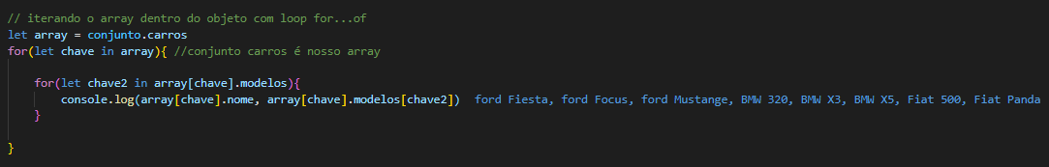**Iterando sobre o array dentro do objeto**